**Objectif**

Le but de ce TP est d’assimiler la notion suivante :

* L’héritage simple

**Exercice 1**

Implémenter les deux classes suivantes et écrire un programme principal :

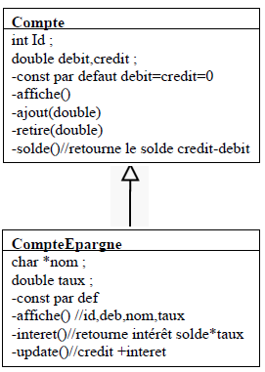

**Exercice 2**

Une entreprise a un certain nombre d’employés. Un employé est connu par son **nom**, son **matricule** (qui l’identifie de façon unique) et son **indice salarial**. Le salaire est calculé en multipliant cet indice par une certaine valeur qui peut changer en cas d’augmentation générale des salaires, mais qui est la même pour tous les employés.

*Question 1*

Ecrivez la classe des employés avec les informations utiles et des méthodes :

* Un constructeur
* Une méthode pour afficher un employé.
* Une méthode pour calculer son salaire.

*Question 2*

Certains employés ont des responsabilités hiérarchiques. Ils ont sous leurs ordres d’autres employés.

Ecrivez une sous-classe des employés qui représente ces **responsables** en enregistrant leurs inférieurs hiérarchiques directs dans un tableau déclaré dynamiquement.

Ecrivez un constructeur et une méthode qui affiche les inférieurs directs d’un responsable.

*Question 3*

Ecrivez un programme principal représentant tout le personnel de l’entreprise, c-à-d vous allez créer un ensemble d’employés rattachés à certains responsables et vous allez définir une méthode calculant la somme des salaires de tout le personnel à verser.